**Лабораторная работа №1**

**Цель работы:** научиться выполнять базовые запросы в MondoDB.

**Здание:**

1. Добавление/удаление документов.
2. Поиск документов по определенным параметрам.
3. Обращение к объектам.
4. Организация выборки.
5. Сортиврока.
6. Отображение определенных полей полей.
7. Создание документа:

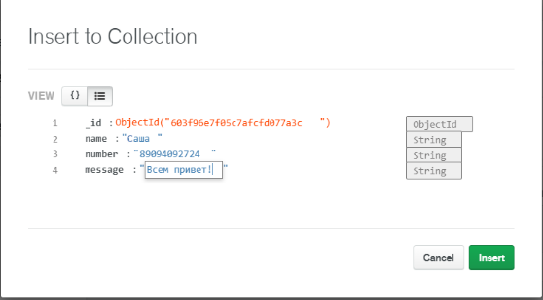

Рис.1 – создание документа.

1. В данном задании происходит выборка документов из всей коллекции по определенному параметру. 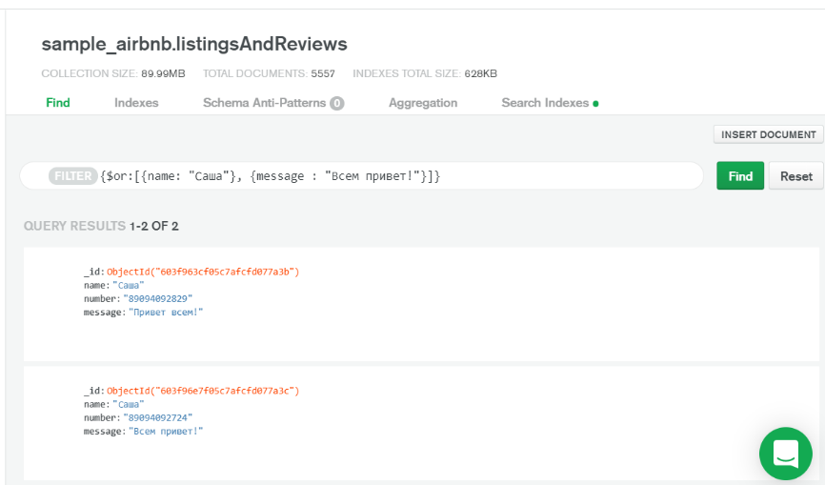

Рис.2 – поиск документов по заданным критериям.

1. В этом задании происходит выполнение запроса ко вложенным объектам.

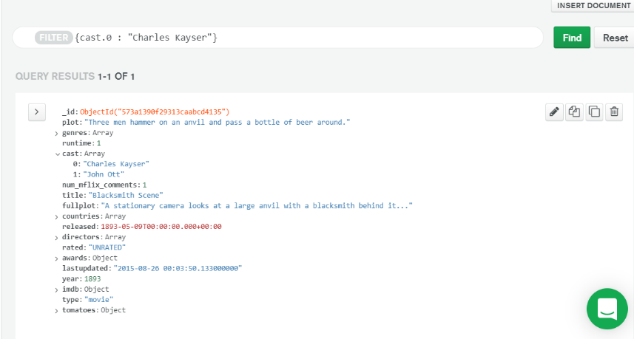

Рис.3– вложенные объекты.

1. Последующие запросы будут выполняться в MongoDB Compass.

С помощью функции find и ограничения будут выводиться только те документы, которые удовлетворяют условию {limit: 10000}.

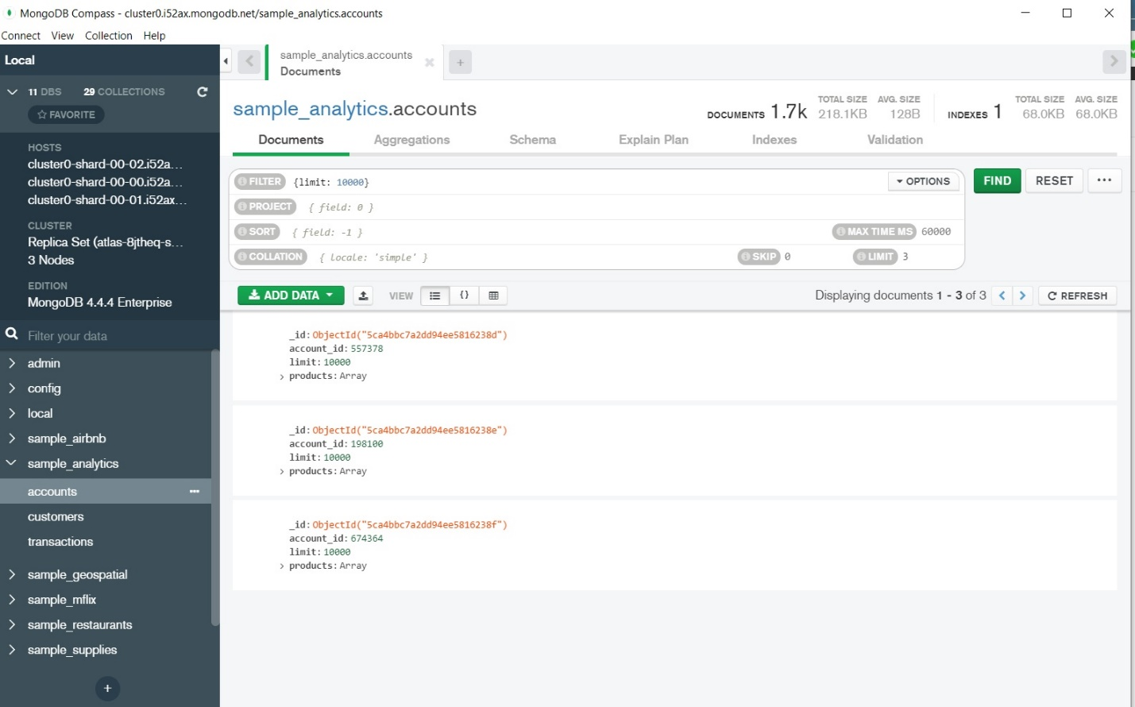

Рис.4– выборки.

1. Чтобы отсортировать документы в MongoDB, нужно использовать метод sort () . Метод принимает документ, содержащий список полей и порядок их сортировки. Для указания порядка сортировки используются 1 и -1. 1 используется в порядке возрастания, а -1 — в порядке убывания.

Документы в коллекции я отсортирую по полю “account_id” в порядке возрастания:

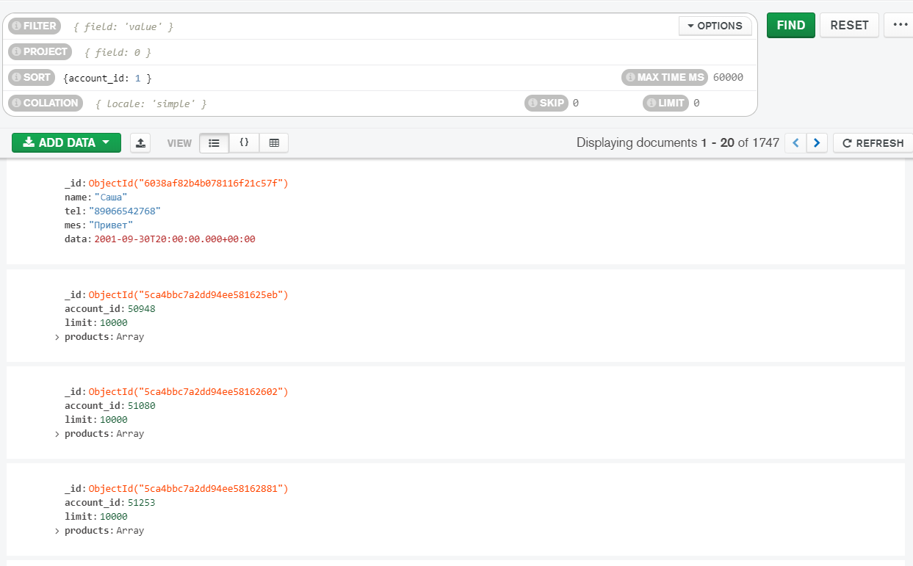

Рис.5 – сортировка.

1. Отображение полей также может пригодиться. В таком случае, в свою выборку мы можем включить нужные нам поля. Делается такой запрос в консоли:

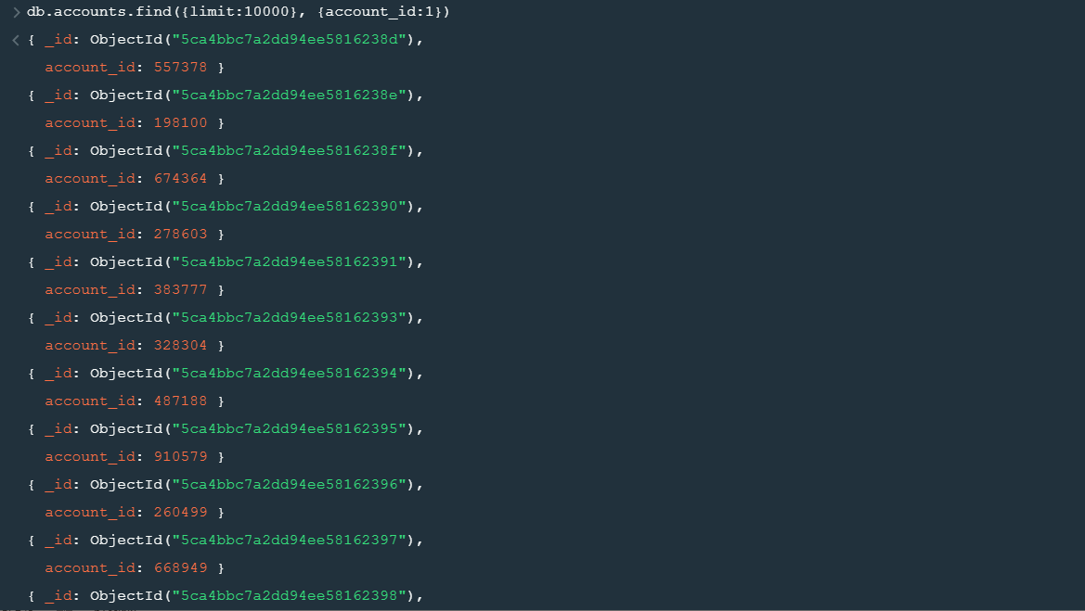

Рис.6 – отображение определенных полей.

Таким образом, мы получим значения у поля account_id тех документов, где limit = 1000.